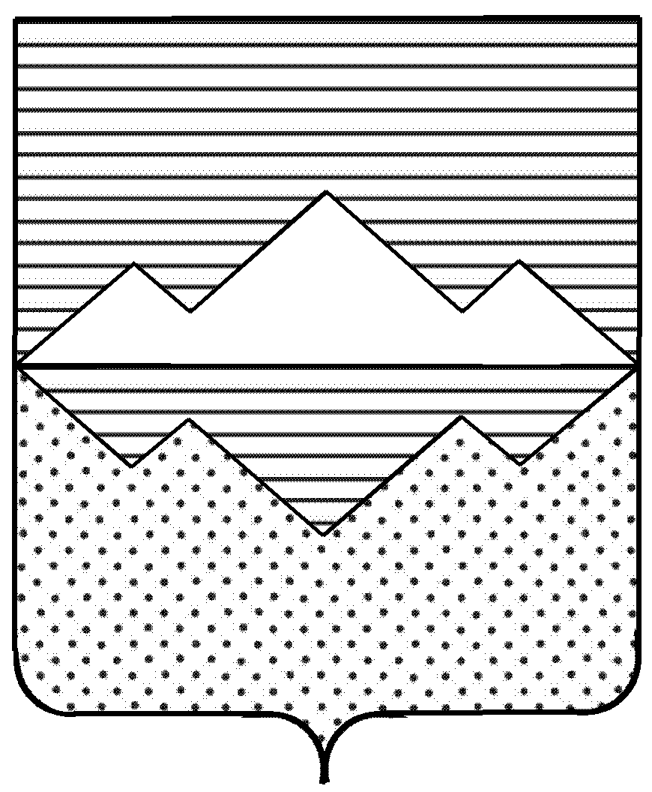
СОБРАНИЕ ДЕПУТАТОВ
САТКИНСКОГО МУНИЦИПАЛЬНОГО РАЙОНА
ЧЕЛЯБИНСКОЙ ОБЛАСТИ

РЕШЕНИЕ

от 27 декабря 2017 года № 291/35
г. Сатка

Об утверждении перечня имущества
находящегося в собственности Челябинской области,
подлежащего передаче в собственность муниципального
образования «Саткинский муниципальный район»

На основании Федерального закона от 06 октября 2003 года № 131-ФЗ « Об общих принципах организации местного самоуправления в Российской Федерации», учитывая обращение Министерства имущества и природных ресурсов Челябинской области,

СОБРАНИЕ ДЕПУТАТОВ САТКИНСКОГО МУНИЦИПАЛЬНОГО РАЙОНА РЕШАЕТ:

1. Утвердить перечень имущества, находящегося в собственности Челябинской области, подлежащего передаче в собственность муниципального образования «Саткинский муниципальный район», согласно приложению.
2. Управлению земельными и имущественными отношениями Администрации Саткинского муниципального района принять передаваемое имущество в муниципальную казну.
3. Контроль за исполнением настоящего решения возложить на комиссию по финансам, бюджету и экономической политике (председатель – Ковригина И.М.).

Глава Саткинского муниципального района А.А. Глазков

Приложение
к Решению Собрания депутатов
Саткинского муниципального района
от 27.12.2017г. № 291/35

ПЕРЕЧЕНЬ
имущества, передаваемого из государственной собственности Челябинской области
в собственность муниципального образования «Саткинский муниципальный район»

№ п/п | Наименование имущества | Местонахождение имущества (наименование организации, ее адрес) | Количество (единиц) | Цена за единицу, руб. | Балансовая/остаточная стоимость, руб.
1 | Сканер Kodak i1190, «Kodak Alaris Inc «Китай» | МАОУ СОШ №12, г. Бакал, ул. Титова, д. 2 | 1 | 21 538,46 | 21 538,46 / 21 538,46

Начальник Управления земельными и
имущественными отношениями Администрации
Саткинского муниципального района С.В. Буков

